Лекція 6. Асоціативні правила
Першим застосуванням асоціативних правил було знаходження типових шаблонів покупок (здебільшого у супермаркетах) в задачах аналізу купівельного кошику (Market Basket Analysis).
Алгоритми виявлення асоціацій знаходять правила про окремі предмети, що з'являються разом в одній економічній операції, наприклад в одній покупці. За цими правилами можна знаходити послідовні асоціації, яки мають прив’язку до часу.
Нехай,є база даних, що містить дані купівельних транзакцій. Кожна транзакція – це набір товарів, що купуються за один раз.

Метою аналізу є встановлення наступних залежностей:
Якщо в транзакції існує певний набір елементів А, то можна зробити припущення, що в цій транзакції може з’явитися і набір Б. Встановлення таких залежностей надає можливість згодом знаходити та інтуїтивно зрозумілі правила поведінки покупців.
Асоціація записується як «А->Б», де А називається лівою частиною або передумовою, Б - правою частиною або наслідком.
Правила, що генеруються за цими алгоритмами мають наочний вигляд і їх можна представити так:
Якщо клієнт купив товар А1-Аn, то він схильний купити товар В1-Вm
Якщо клієнт купив товар А1-Аn, то він схильний купити товар С1-Сk
Якщо клієнт купив товар D1-Dt, то він схильний купити товар E1-Ep
Тут (А1-Аn) (D1-Dt) – ті товари, які покупець вже купив в даній транзакції, а (В1-Вm) (С1-Сk) (E1-Ep) – ті товари, які він наймовірніше може купити.
За однакових початкових умов (А1-Аn) може бути кілька варіантів наслідків, з яких можна отримати вигоду. Якщо запропоновані менеджером товари (що є наслідком 1 правила В1-Вm) – клієнту не потрібні, то він може запропонувати клієнту товари (С1-Сk), що є наслідком правила 2, з тою ж початковою умовою (А1-Аn).

Асоціативні правила мають числові характеристики
1. Підтримка правила – відсоткове відношення кількості транзакцій, що містять всі товари, які є у правилі до загальної кількості транзакцій
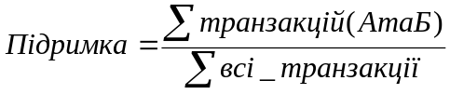
Низький рівень підтримки (менш одного тисячної відсотка) свідчить, що така асоціація не істотна.
2. Достовірність правила – це відсоткове відношення кількості транзакцій, які містять всі товари правила до кількості транзакцій, які містять товари, що є в умові.
Достовірність показує, як часто купують товари, що є у наслідку, якщо покупка містить товари, які є у всьому правилі
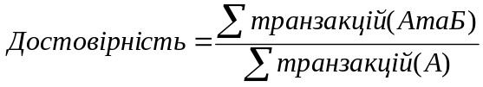
Ця величина показує як часто з появою А з'являється Б и розраховується як відношення частоти покупок А і Б разом до покупки А. Тобто якщо достовірність А до Б дорівнює 20%, то це означає, що при покупці товару А в кожному п'ятому випадку придбають і товар Б.
Необхідно відзначити, що якщо підтримка А не дорівнює підтримці Б, то і достовірність А до Б не дорівнює достовірності Б к А. Справді, покупка комп'ютера частіше призводить до покупки флешки, ніж покупка флешки до покупки комп'ютера.
Алгоритми пошуку асоціативних правил призначені для знаходження всіх правил А→Б, причому підтримка і достовірність таких правил має бути вищою за певних заздалегідь визначених порогів, що відповідно називають мінімальною підтримкою та мінімальною достовірністю.
Ці значення обираються, щоб обмежити кількість знайдених правил. Якщо підтримка має велике значення, то алгоритми будуть знаходити правила, які є добре відомі аналітикам або є настільки очевидними, що немає сенсу проводити аналіз. Мале значення підтримки призводить до генерації величезної кількості правил, що потребує суттєвих обчислювальних ресурсів.
Зменшення мінімальної підтримки призводить до збільшення кількості потенційно цікавих правил. Але занадто мала підтримка правила робить його статистично необґрунтованим.
3. Потужність асоціації. Чим більше потужність, тим сильніше вплив, який поява А робить на появу Б. Потужність розраховується за формулою:
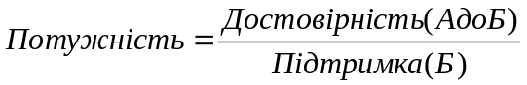
Алгоритми пошуку асоціацій можуть створювати свої бази даних підтримки, достовірності і потужності, до яких можна звертатися при запиті.
Наприклад: "Знайти всі асоціації, в яких для товару Х достовірність більш 50% і підтримка не менш 2,5%"
При знаходженні послідовностей додається змінна часу, що дозволяє працювати із серією подій для знаходження послідовних асоціацій протягом деякого періоду часу.
Але, в такому аналізі є слабкі місця: випадково може виникнути така ситуація, коли товари в супермаркеті будуть згруповані за допомогою знайдених моделей, але це, замість очікуваного прибутку, дасть зворотний ефект. Це може відбутись через те, що клієнт швидко здійснить покупку і не буде блукати магазином, щоб прикупити ще щось.

Застосування асоціативних правил для стимулювання продажів
За допомогою алгоритмів пошуку асоціативних правил вирішують широкий спектр практичних задач.
Розглянемо задачу, яка має за мету стимулювання продажів, що базується на знаннях про типову поведінку клієнта при оформленні замовлень. Застосування асоціативних правил надає можливість передбачити, що скоріше придбає клієнт і запропонувати йому саме цей товар.

Задача
Існує фірма «Гуртівня». Кількість позицій товарів є 1000. Клієнтами фірми є дрібно гуртові фірми, або фірми, що торгують в роздріб.

Типовий процес закупки товарів у фірмі «Гуртівня»:
- Приходить клієнт з сумою 10 000 грн.
- Йому надають прас-лист
- Клієнт замовляє визначені товари. Менеджер «Гуртівні» вводить обрані товари в електронну накладну.
- На складі цього товару є лише на 8 000 грн. 2 000 грн. клієнт також може витратити у «Гуртівні».
Оскільки менеджер зацікавлений у тому, щоб 2 000 грн. було витрачено , клієнтові потрібно запропонувати на вибір інший товар. Але, кількість позицій є великою. Скоріше за все менеджер запропонує купити товари, що є лідерами продажів, або ті товари, що розташовані поруч у прас-листі.
Менеджер не завжди може запропонувати власне той товар, що клієнт (свідомо чи несвідомо) хоче купити. І переважно, товар, який можна було б продати лишається на складі.
Задачею менеджера «Гуртівні» є передбачити бажання клієнта та підказати клієнту про товари, що можуть гідно замінити ті товари, яких зараз немає на складі. Така задача є складною і для досвідченого менеджера, оскільки є багато позицій товару і певні закономірності не зовсім очевидними.
На допомогу менеджеру стане система, яка визначить перелік товарів, які може купити клієнт, як доповнення до тих, що вже він купив в цій транзакції.
Така система може бути складовою інформаційної системи оформлення замовлень. Обчислення правил відбувається у фоновому режимі, тобто менеджер цього не бачить. Однак, за запитом йому надаються обчислені правила, що надає менеджеру вагомі аргументи.
Обчислені правила можна використовувати як для оперативної підказки так і для аналізу. Вони мають бути зручними і зрозумілими для кінцевого користувача (менеджера).

Існує 4 основних варіанти відображення асоціативних правил
- У вигляді звичайної таблиці
- У вигляді форматованого тексту
- У вигляді дерева
- У вигляді перехресної таблиці
В кожному варіанті є переваги та недоліки, тому конкретний вибір залежить від особливостей особистого сприйняття або від кінцевої мети.

1. Асоціативні правила у вигляді звичайної таблиці
Умова | Наслідок | Підтримка | Достовірність
Макарони | Кетчуп | 1,1% | 25%
Макарони та ковбаса | Гірчиця | 1,5% | 40%
Є одним з найпростіших для сприйняття візуалізації асоціативних правил
Переваги
- Легко зрозуміти де умова, де наслідок.
- Можливість експорту в різні формати.
- Можливість фільтрації та сортування за умовою, наслідком, підтримкою, достовірністю тощо.
Недоліки
- Велика кількість правил призводить до генерації величезного документу і ускладнює сприйняття та зрозумілість.

2. Асоціативні правила у вигляді форматованого тексту
Самою природною конструкцією для сприйняття правил є конструкція виду:
Якщо «Умова», тоді «Наслідок».
Такий варіант відображення є найдоступнішою формою представлення
Правило 1
Якщо Макарони «Чумак» 0,5 кг., тоді Кетчуп «Верес» 0,3
Підтримка 1,2%
Достовірність 50%
Правило 2
Якщо Макарони «Щедро» 1 кг., тоді Соус «Ніжний» 0,5
Підтримка 0,6%
Достовірність 45%
Переваги
- Природній запис правила.
- Можливість експорту в текстовий файл.
- Можливість сортування та фільтрації.
Недоліки
- Велика кількість правил призводить до генерації громіздкого документу і виникає складність у розумінні.

3. Асоціативні правила у вигляді дерева
Макарони «Чумак»
Кетчуп «Верес» (1,2% 50%)
Соус «Ніжний» (1,5% 40%)
Макарони «Щедро»
Соус «Татарський» (2,2% 60%)
Соус «Ніжний» (1,3% 45%)
Переваги
- Компактний вигляд.
- Групування за умовою.
- Значення підтримки і достовірності у графічному вигляді.
Недоліки
- Незвичне представлення і складність сприйняття для початківців.

4. Асоціативні правила у вигляді перехресної таблиці
№ | 1 | 2 | 3 | 4
Підтримка | 1,2 | 1,3 | 0,1 | 0,5
Достовірність | 44 | 50 | 40 | 75
Макарони | + | =
Чай |  | + | =
Кетчуп | = |  |  | +
Соус |  |  | + | =
По осі Х – всі правила
По осі У – всі товари, що містяться у правилах
- Обирається стовбець – це є правило
- До умови належать товари, що позначені «+»
- До наслідку належать товари, що позначені «=»
- Підтримку і достовірність вказано у відповідних рядках
Переваги
- Можливість побачити всі товари, що присутні у всіх правилах.
- Можливість сортування та фільтрації за умовою, наслідком, підтримкою, достовірністю.
Недоліки
- Надмірна кількість товару, що є у правилах, може ускладнити аналіз закономірностей.

APRIORI - МАСШТАБОВАНІСТЬ АЛГОРИТМ ПОШУКУ АСОЦІАТИВНИХ ПРАВИЛ
Сучасні бази даних мають дуже великі розміри , що досягають гіга - і терабайтов , і тенденцію до подальшого збільшення . І тому , для знаходження асоціативних правил потрібні ефективні масштабовані алгоритми , що дозволяють вирішити завдання за прийнятний час . Про один з таких алгоритмів і піде мова в даній статті. Ми опишемо алгоритм Apriori . Термінологія і позначення , якими ми будемо користуватися , дано у статті ' Введення в аналіз асоціативних правил ' .
Для того , щоб було можливо застосувати алгоритм , необхідно провести попередню обробку даних: по-перше , привести всі дані до бінарного увазі , по-друге , змінити структуру даних.
Звичайний вигляд бази даних транзакцій :

Номер транзакции | Наименование элемента | Количество
1001 | А | 2
1001 | D | 3
1001 | E | 1
1002 | А | 2
1002 | F | 1
1003 | B | 2
1003 | A | 2
1003 | C | 2
Таблица 1
Нормализованный вид:
TID | A | B | C | D | E | F | G | H | I | K ...
1001 | 1 | 0 | 0 | 1 | 1 | 0 | 0 | 0 | 0 | 0 ...
1002 | 1 | 0 | 0 | 0 | 0 | 1 | 0 | 0 | 0 | 0 ...
1003 | 1 | 1 | 1 | 0 | 0 | 0 | 0 | 0 | 1 | 0 ...
Таблица 2
КілКількість стовпців в таблиці дорівнює кількості елементів , присутніх у множині транзакцій D. Кожен запис відповідає транзакції , де у відповідному стовпці коштує 1 , якщо елемент присутній в транзакції , і 0 у противному випадку. (див. Визначення 1). Зауважимо , що початковий вигляд таблиці може бути відмінним від наведеного в таблиці 1. Головне , щоб дані були перетворені до нормалізованому увазі , інакше алгоритм не застосовується.
Більше того , як видно з таблиці , всі елементи впорядковані в алфавітному порядку (якщо це числа , вони повинні бути впорядковані в числовому порядку). Як ви , напевно , вже здогадалися , це зроблено невипадково. Але , не будемо забігати вперед , всьому свій час.
Отже , дані перетворені , тепер можна приступити до опису самого алгоритму . Як було сказано в попередній статті , такі алгоритми працюють в два етапи , не є винятком і аналізований нами алгоритм Apriori . На першому кроці необхідно знайти часто зустрічаються набори елементів , а потім , на другому , витягти з них правила . Кількість елементів у наборі будемо називати розміром набору , а набір , що складається з k елементів , - k - елементних набором.
Властивості анти-монотонності
Виявлення часто зустрічаються наборів елементів - операція, що вимагає багато обчислювальних ресурсів і, відповідно , часу. Примітивний підхід до вирішення даного завдання - простий перебір всіх можливих наборів елементів . Це зажадає О ( 2т ) операцій , де | I | - кількість елементів. Apriori використовує одна з властивостей підтримки , що говорить: підтримка будь-якого набору елементів не може перевищувати мінімальної підтримки будь-якого з його підмножин . Наприклад , підтримка 3 - елементного набору { Хліб , Масло , Молоко } буде завжди менше або дорівнює підтримці 2- елементних наборів { Хліб , Масло } , { Хліб , Молоко } , { Масло , Молоко } . Справа в тому , що будь-яка транзакція , що містить { Хліб , Масло , Молоко } , також повинна містити { Хліб , Масло } , { Хліб , Молоко } , { Масло , Молоко } , причому зворотне не вірно.
Це властивість носить назву анти- монотонності і служить для зниження розмірності простору пошуку . Не май ми в наявності такої властивості , знаходження багатоелементних наборів було б практично нездійсненним завданням у зв'язку з ростом обчислень .
Властивості анти- монотонності можна дати і інше формулювання : із зростанням розміру набору елементів підтримка зменшується , або залишається такою ж. З усього вищесказаного випливає , що будь-який до -елементний набір буде часто зустрічається тоді і тільки тоді , коли всі його (к- 1) - елементні підмножини будуть часто зустрічаються .
Всі можливі набори елементів з I можна представити у вигляді решітки , що починається з порожнього безлічі , потім на 1 рівні 1 - елементні набори , на 2 -му - 2- елементні і т.д. На до рівні представлені до - елементні набори , пов'язані з усіма своїми (к- 1) - елементними підмножинами .
Розглянемо малюнок 1 , який ілюструє набір елементів I - { A , B , C , D } . Припустимо , що набір з елементів { A , B } має підтримку нижче заданого порогу і , відповідно, не є часто зустрічається . Тоді , відповідно до властивості анти- монотонності , всі його супермножества також не є часто зустрічаються і відкидаються . Вся ця гілка , починаючи з { A , B } , відзначена жовтим фоном. Використання цієї евристики дозволяє істотно скоротити простір пошуку.
Алгоритм Apriori
На першому кроці алгоритму підраховуються 1-елементні часто зустрічаються набори. Для цього необхідно пройтися по всьому набору даних і підрахувати для них підтримку, тобто скільки разів зустрічається в базі.
Наступні кроки будуть складатися з двох частин: генерації потенційно часто зустрічаються наборів елементів (їх називають кандидатами) і підрахунку підтримки для кандидатів.
Описаний вище алгоритм можна записати у вигляді наступного псевдо-коду:
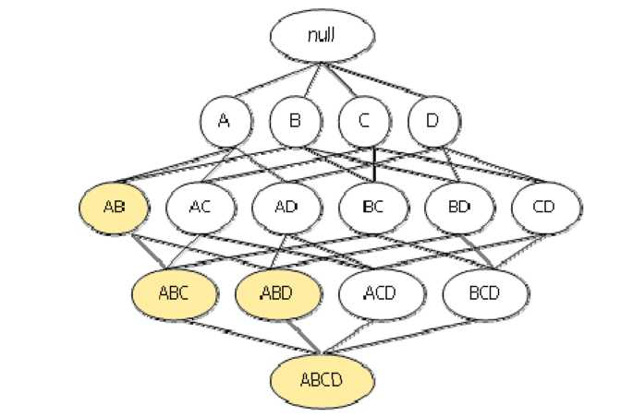
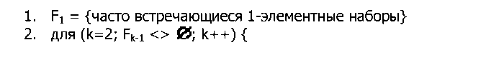
Опишемо функцію генерації кандидатів. На це раз немає ніякої необхідності знову звертатися до бази даних. Для того, щоб отримати k-елементні набори, скористаємося (к-1)-елементними наборами, які були визначені на попередньому кроці і є часто зустрічаються.
Згадаймо, що наш початковий набір зберігається у впорядкованому вигляді. Генерація кандидатів також буде складатися з двох кроків.
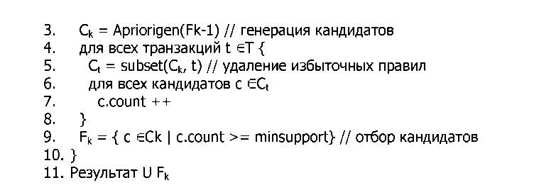
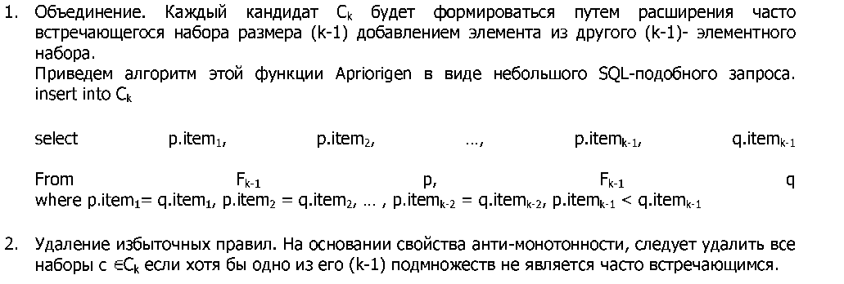
Після генерації кандидатів наступним завданням є підрахунок підтримки для кожного кандидата. Очевидно , що кількість кандидатів може бути дуже великим і потрібен ефективний спосіб підрахунку . Самий тривіальний спосіб - порівняти кожну транзакцію з кожним кандидатом. Але це далеко не найкраще рішення. Набагато швидше і ефективніше використовувати підхід, заснований на зберіганні кандидатів у хеш - дереві. Внутрішні вузли дерева містять хеш - таблиці з покажчиками на нащадків , а листя - на кандидатів . Це дерево нам стане в нагоді для швидкого підрахунку підтримки для кандидатів.
Хеш - дерево будується щоразу , коли формуються кандидати . Спочатку дерево складається тільки з кореня , який є листом , і не містить ніяких кандидатів -наборів . Щоразу коли формується новий кандидат , він заноситься в корінь дерева і так до тих пір , поки кількість кандидатів в корені -листі не перевищить якогось порогу . Як тільки кількість кандидатів стає більше порога , корінь перетворюється на хеш - таблицю , тобто стає внутрішнім вузлом , і для нього створюються нащадки - листя . І всі приклади розподіляються по вузлах - нащадкам згідно хеш - значенням елементів, що входять в набір , і т.д. Кожен новий кандидат хешіруется на внутрішніх вузлах , поки він не досягне першого вузла -листа , де він і буде зберігатися , поки кількість наборів знову ж таки не перевищить порога.
Хеш - дерево з кандидатами - наборами побудовано , тепер , використовуючи хеш - дерево , легко підрахувати підтримку для кожного кандидата. Для цього потрібно ' пропустити ' кожну транзакцію через дерево і збільшити лічильники для тих кандидатів , чиї елементи також містяться і в транзакції , тобто Ck rTi = Ск . На кореневому рівні хеш - функція застосовується до кожного елементу з транзакції. Далі , на другому рівні , хеш - функція застосовується до других елементам і т.д. На к- рівні хешіруется к- елемент . І так до тих пір , поки не досягнемо листа. Якщо кандидат , що зберігається в аркуші , є підмножиною розглянутої транзакції , тоді збільшуємо лічильник підтримки цього кандидата на одиницю.
Після того , як кожна транзакція з вихідного набору даних ' пропущена ' через дерево , можна перевірити чи задовольняють значення підтримки кандидатів мінімального порогу . Кандидати , для яких ця умова виконується , переносяться в розряд часто зустрічаються . Крім того , слід
запам'ятати і підтримку набору , вона нам стане в нагоді при витяганні правил. Ці ж дії застосовуються для знаходження ( до +1 ) - елементних наборів і т.д.
Після того як знайдені всі часто зустрічаються набори елементів , можна приступити безпосередньо до генерації правил.
Витяг правил - менш трудомістке завдання . По-перше , для підрахунку достовірності правила досить знати підтримку самого набору і безлічі , лежачого в умові правила . Наприклад, є часто зустрічається набір { A , B , C} і потрібно підрахувати достовірність для правила AB => С. Підтримка самого набору нам відома , але і його безліч { А, В } , що лежить в умові правила , також є часто зустрічається в силу властивості анти- монотонності , і значить його підтримка нам відома . Тоді ми легко зможемо підрахувати достовірність . Це позбавляє нас від небажаного перегляду бази транзакцій , який знадобився в тому випадку якби це підтримка була невідома.
Щоб витягти правило з часто зустрічається набору F , слід знайти всі його непусті підмножини . І для кожної підмножини s ми зможемо сформулювати правило s => (F - s ) , якщо достовірність правила conf ( s => (F - s )) = supp (F ) / supp ( s ) не менш порога minconf .
Зауважимо , що чисельник залишається постійним . Тоді достовірність має мінімальне значення , якщо знаменник має максимальне значення , а це відбувається в тому випадку , коли в умові правила є набір , що складається з одного елемента . Всі супермножества даної множини мають меншу або рівну підтримку і, відповідно , більше значення достовірності . Ця властивість може бути використано при витяганні правил. Якщо ми почнемо витягувати правила , розглядаючи спочатку тільки один елемент в умові правила , і це правило має необхідну підтримку , тоді всі правила , де в умові стоять супермножества цього елемента , також мають значення достовірності вище заданого порогу . Наприклад , якщо правило A => BCDE задовольняє мінімального порогу достовірності minconf , тоді AB => CDE також задовольняє. Для того , щоб витягти всі правила використовується рекурсивна процедура. Важливе зауваження: будь-яке правило , складене з часто зустрічається набору , повинно містити всі елементи набору . Наприклад , якщо набір складається з елементів { А, В , С} , то правило А = > В не повинно розглядатися .

Список литературы:
- R. Agrawal, T. Imielinski, A. Swami. 1993. Mining Associations between Sets of Items in Massive Databases. In Proc. of the 1993 ACM-SIGMOD Int'l Conf. on Management of Data, 207-216.
- R. Agrawal, R. Srikant. 'Fast Discovery of Association Rules', In Proc. of the 20th International Conference on VLDB, Santiago, Chile, September 1994.

